**Инструкция предназначена для родителей учеников, продолжающих обучение в ОМУ, или новых учеников, на которых подана и внесена заявка, т.е. ученику присвоен логин в базе данных.**

Уважаемые родители!

Предлагаем Вам произвести оплату за образовательную услугу «Мир моих интересов» онлайн на сайте «Миронит» <http://mironit.ru/>.

Плюсы электронной оплаты:

* надёжно (не нужно вводить реквизиты, невозможно совершить ошибку);
* экономно (не взимается дополнительный процент);
* доступно (в любой день, в любое время, в любом месте).

**Способы онлайн-оплаты (предоплаты):**

***Способ 1.*** Используя логин ученика (логин ученик использует для входа на образовательный портал).

***Способ 2.*** Используя логин и пароль для входа в профиль родителя. Эти данные ОМУ предоставляет родителям по электронной почте (если она была предоставлена в заявке). Можно запросить логин и пароль по телефону 8-800-7008-028, или написав письмо по электронной почте [school@omu.ru](mailto:school@omu.ru).

***Способ 1.***

1. Войдите на сайт <http://mironit.ru/>. В верхней строке в меню выберите пункт «родителям».

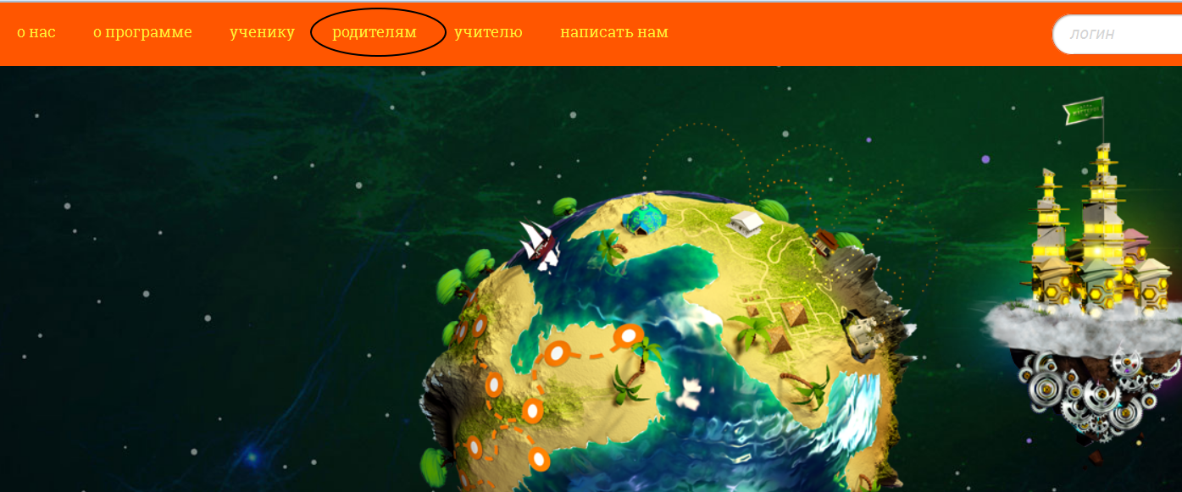

2. Появилось окно с информацией для родителей. Справа есть полоса прокрутки веб-страницы. Переход к оплате в конце текста, протяните бегунок до упора вниз. Нажмите на ссылку «электронную оплату».

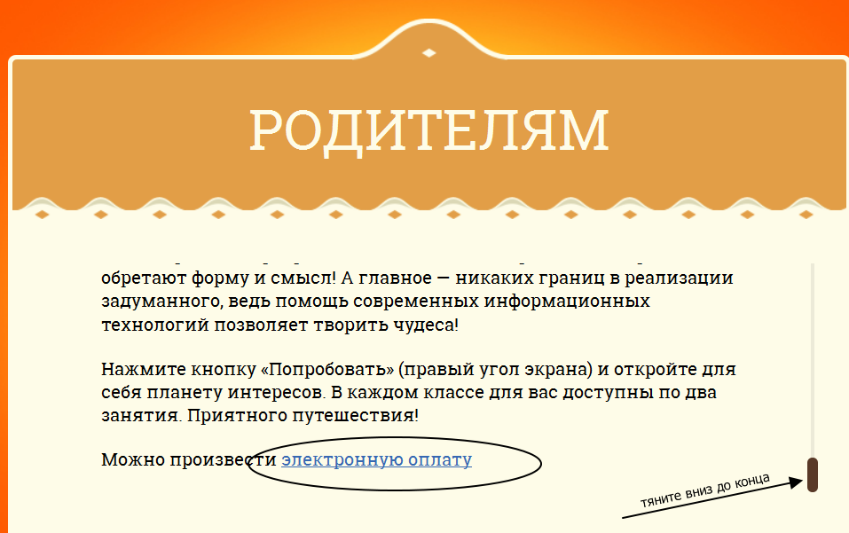

3. На следующей странице заполните поля. Система запросит у Вас подтверждение того, что вы не «робот», например, отметить нужные картинки из предложенных. Проделайте это и нажмите «отправить».

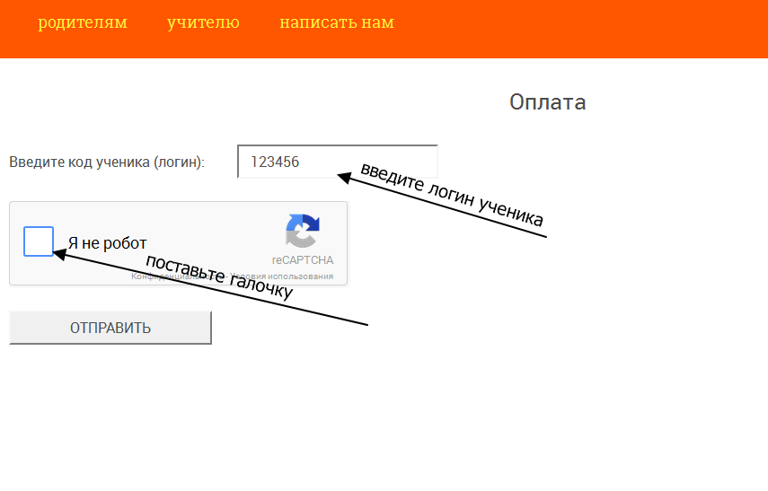

4. Вы попали на страницу оплаты, где Вы можете увидеть данные ученика, за которого производите оплату. Проверьте их. Если они не верны, откажитесь от оплаты и обратитесь в ОМУ.

Если данные верны, выберите тип оплаты (оплата задолженности или предоплата за следующий год обучения), впишите сумму, выберите тип оплаты картой VISA (он самый понятный и простой).

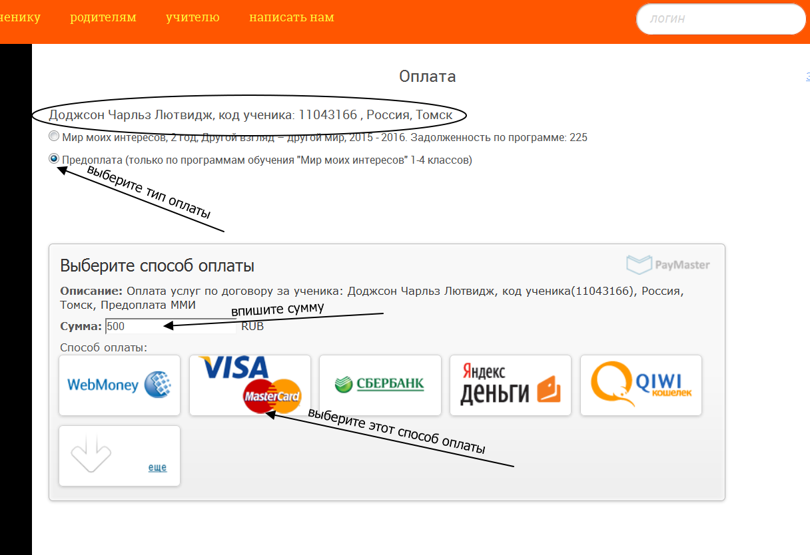

5. На следующей странице введите номер карты, срок её действия и CVV — это три цифры на обратной стороне карты. Нажмите «Далее».

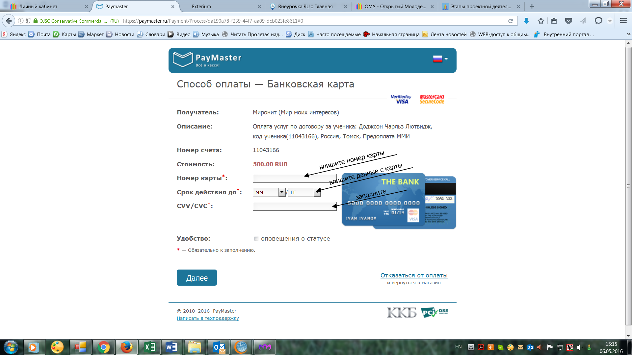

6. Вам придёт СМС с кодом, который Вы вводите на обновившейся страничке. Так оплачиваются билеты в кино, театр и некоторые услуги. Возможно, таким способом Вы уже пользовались не раз.

Paymaster перечисляет деньги нам, у нас с ними заключён договор. Если Вы оплачиваете услугу по частям, то доступ к следующим играм на портале открывается ребёнку сразу же, после оплаты задолженности.

***После проведения платежа обязательно нажмите на ссылку возврата на сайт продавца или дождитесь, пока страница сделает это автоматически.***

***Способ 2.***

Вы получили по электронной почте логин и пароль для входа в профиль родителя.

1. Введите логин и пароль родителя на сайте <http://mironit.ru/>, нажмите «войти». Вы вошли в электронный профиль родителя. Если Вы не видите поля для логина и пароля, нажмите «войти» — и они появятся.

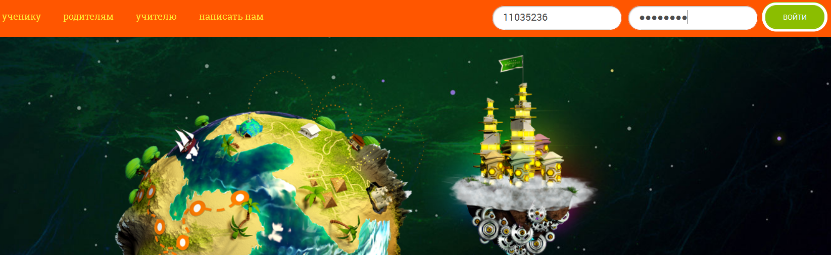

2. Далее выберите раздел «Оплата»: предоплата (предоплата за следующий год обучения) или задолженность (если оплата за текущий год обучения производится частями, или оплата задолженности).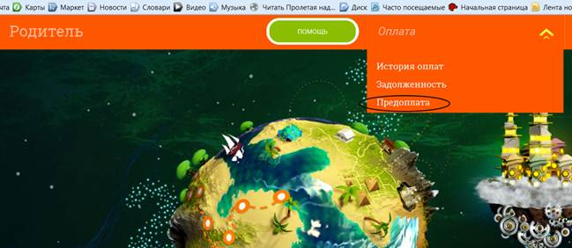

3. Если Вы выбрали предоплату, далее пропишите сумму предоплаты и нажмите «Приступить к оплате».

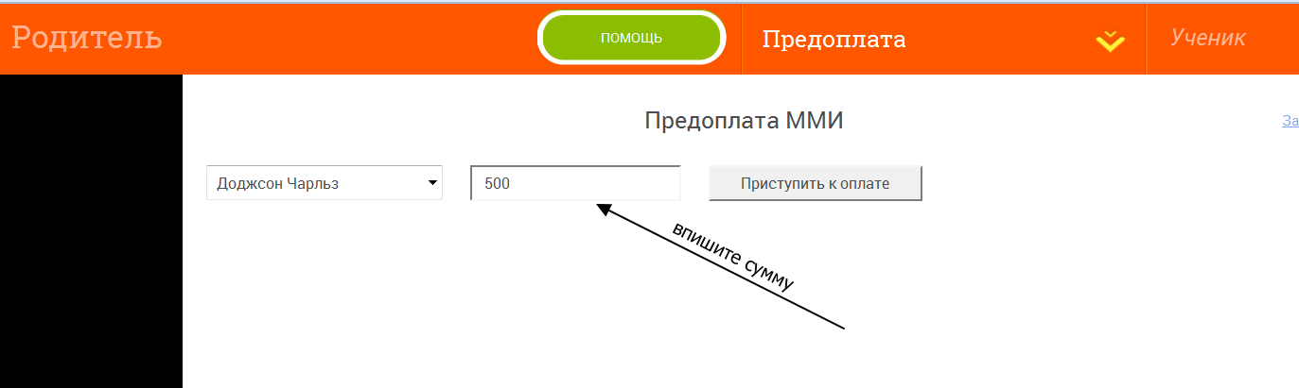

Вы попадёте на страницу оплаты. Далее следуйте п. 4–6 первого способа оплаты.

Если Вы выбрали оплату задолженности, то попадёте на страницу с информацией об оставшейся к оплате сумме. Нажмите «Оплата». Далее следуйте п. 4–6 первого способа оплаты.

